O que te espera na Sala de Espera: Conscientização sobre o Uso Racional de Medicamentos e a Hipertensão Arterial em Unidades de Atenção Primária à Saúde (UAPS) de Governador Valadares
Maria Anete Santana Valente - anete.valente@ufjf.edu.br
Adriana Guedes de Andrade - driandrade12@hotmail.com
Poliana Gomes de Alcântara - poly_alcantara_27@hotmail.com
Pâmela S. Almeida Silva - pamela.souza@ufjf.edu.br

RESUMO
Este artigo apresenta uma experiência na sala de espera desenvolvida em três UAPS de Governador Valadares. Nesse espaço, duas atividades interativas foram realizadas com os usuários das unidades coordenadas por uma equipe multiprofissional de saúde formada por estudantes de graduação e docentes. O impacto das ações realizadas foi considerado positivo, uma vez que houve incremento no número de respostas corretas em questionários respondidos pelos usuários após realização das atividades.

PALAVRAS-CHAVE
Sala de Espera. Equipe Multiprofissional de Saúde. Uso Racional de Medicamentos. Hipertensão.

ABSTRACT
This paper presents a waiting room experience developed in three UAPS in Governador Valadares. That space, two interactive activities were conducted with users of the units coordinated by a multidisciplinary healthcare team of graduate students and professors. The impact of these actions was considered positive because there was an increase in the number of correct answers on questionnaires answered by users after performing activities.
KEYWORDS
Waiting room. Multiprofessional healthcare team. Rational Use of Medicines. Hypertension.

RELATO DE EXPERIÊNCIA
Ao se abordar o tema saúde, a discussão muitas vezes versa mais sobre sua falta (doenças) que sua presença (CORDEIRO, 2008). No entanto, a saúde não deve ser entendida apenas como a ausência de doenças, mas como um completo bem estar físico, mental e social (OMS, 1948). Dessa forma, os serviços de saúde na Atenção Primária destacam-se como uma proposta de “atendimento integral” com foco nas atividades preventivas e de promoção à saúde, sem prejuízo dos serviços assistenciais (STARFIELD, 2002). Nesse cenário de Atenção Primária, grande relevância deve ser atribuída ao momento em que se inicia o contato do paciente com o serviço de saúde:
O processo de espera para assistência em saúde é um fenômeno merecedor de atenção, pois é nele que se dá o início da relação entre o indivíduo, a doença, a equipe de assistência e a assistência propriamente dita, assim como o acesso ao conhecimento necessário para a busca e a manutenção de uma melhor qualidade de vida (PAIXÃO; CASTRO, 2006, p.71).
Neste contexto, a sala de espera constitui-se em um valioso instrumento para garantir o cuidado humanizado, efetivando a aproximação cada vez maior entre a comunidade e os serviços de saúde. Neste ambiente, são relatadas diversas atividades bem sucedidas abordando-se temas variados, desde necessidades locais até assuntos de importância nacional e mundial (FRAGOSO, MENDONÇA, LATRÔNICO, 2013; PAIXÃO, CASTRO, 2006; ZAMBENEDETTI, 2012).
Sendo assim, foram organizadas duas atividades na sala de espera de três Unidades de Atenção Primária à Saúde (UAPS) de Governador Valadares, no período da manhã, com duração aproximada de 20 minutos, abordando os temas: Uso Racional de Medicamentos (URM) e Hipertensão Arterial. Tais atividades integram as ações do projeto de extensão realizado por uma equipe multiprofissional de docentes e discentes dos cursos de graduação em Farmácia, Fisioterapia, Medicina, Nutrição e Odontologia da Universidade Federal de Juiz de Fora Campus Governador Valadares.
Inicialmente, os discentes receberam capacitação sobre o tema a ser abordado, sendo estimulados a pesquisar sobre o assunto, elaborar estratégias e preparar material. As duas ações foram realizadas nas UAPS do Bairro Lourdes, Vila Mariana e Centro. Após a ação, houve um terceiro momento com a equipe para avaliação da atividade, destacando as fortalezas, fraquezas, oportunidades e desafios encontrados.
O tema da primeira atividade foi “O uso racional de medicamentos”, abordado de forma criativa e dinâmica, através de um teatro envolvendo um diálogo entre duas donas de casa que se automedicavam. Durante a encenação, foram abordados alguns pontos de pertinência: forma correta de administrar e armazenar medicamentos, algumas interações medicamentosas, além dos riscos da automedicação (Fig. 1 e 2).

Figura 1: Atividade sobre URM desenvolvida na UAPS Centro em Governador Valadares.
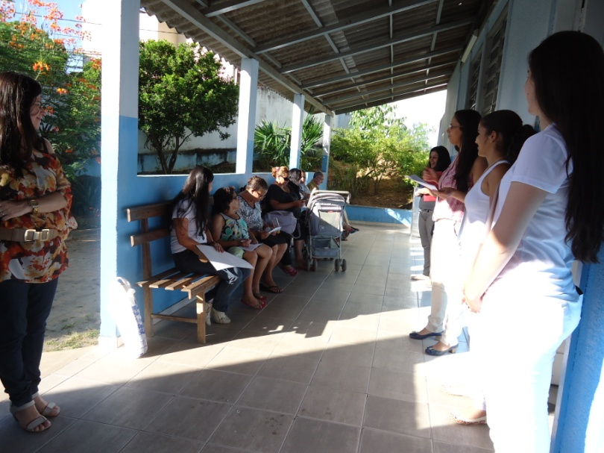

Figura 2: Atividade sobre URM desenvolvida na UAPS Vila Mariana em Governador Valadares.

Buscando avaliar o impacto trazido pela ação, aplicou-se um questionário utilizado para análise da correlação entre aprendizagem e satisfação, que foi semiestruturado em dois tempos: antes e após a ação. Antes do teatro, foram feitas duas perguntas contendo como opções as respostas SIM, NÃO e NÃO SEI. Após o teatro, foram refeitas as duas perguntas e inseridas outras duas perguntas ao questionário. O resultado em porcentagem de usuários que responderam às referidas questões está descrito na Tabela 1.
Dentre os 30 usuários que participaram da referida ação, 18 aceitaram responder ao questionário proposto, sendo observado que mais de 90% dos usuários responderam de forma correta às questões propostas após a realização da atividade (Tabela1).

Tabela 1 – Porcentagem de usuários que responderam aos questionários antes e após as duas ações desenvolvidas nas UAPS de Governador Valadares
Questão | Antes da ação |  |  | Após a ação
Ação 1: Uso Racional de Medicamentos | Sim | Não | Não Sei | Sim | Não | Não Sei
O (A) Senhor (a) acha que é perigoso tomar remédio sem indicação médica?ª | 84 | 5 | 11 | 92 | 8 | 0
O remédio antibiótico deve ser tomado com leite?ª | 17 | 56 | 28 | 10 | 90 | 0
O (A) senhor (a) acha importante ter orientações na sala de espera?^{b} | - | - | - | 90 | 10 | 0
O (A) senhor (a) acha importante o assunto abordado? ^{b} | - | - | - | 100 | 0 | 0
Ação 2: Hipertensão Arterial | Sim | Não | Não Sei | Sim | Não | Não Sei
Hipertensão tem cura?ª | 8 | 67 | 25 | 17 | 83 | 0
Sou hipertenso, posso fazer exercícios físicos?ª | 58 | 17 | 25 | 92 | 8 | 0
Deve-se evitar o tabagismo e o alcoolismo?^{b} | - | - | - | 100 | 0 | 0
A alimentação deve ser balanceada?^{b} | - | - | - | 100 | 0 | 0
ªQuestão aplicada antes e após a realização da ação; ^{b}Questão aplicada após a realização da ação.
O tema da segunda atividade foi “Hipertensão Arterial”, iniciando-se o trabalho através do levantamento de dúvidas dos usuários das três UAPS sobre o tema. A atividade foi construída através de uma conversa interativa e concomitante confecção coletiva de um mural com os usuários sobre o tema, que exibiram comportamento ativo diante da ação (Fig. 3).
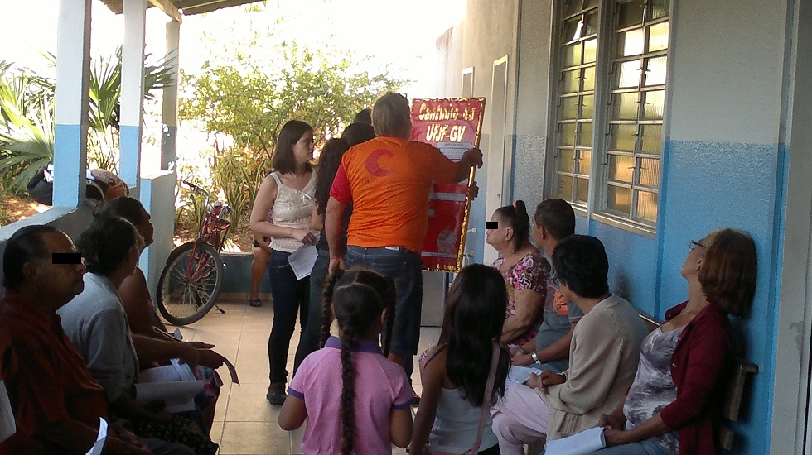

Figura 3: Atividade sobre Hipertensão desenvolvida na UAPS Vila Mariana em Governador Valadares.
Como na ação anterior, houve aplicação de um questionário seguindo a mesma proposta da primeira ação, mas dessa vez contendo perguntas elaboradas a partir de dúvidas levantadas pela equipe em visita anterior ao dia da ação. Como a anterior, a ação foi considerada com impacto positivo, sendo que 12 usuários preencheram ao questionário, mais de 80% responderam corretamente às questões propostas após a realização da ação (Tabela 1).
Além da promoção de conscientização dos usuários das três UAPS de Governador Valadares no que se refere aos temas abordados, outro importante ganho obtido com o desenvolvimento da ação se dá através da integração entre discentes e docentes dos cinco cursos da área da saúde da UFJF/GV. Cada profissional da equipe de tem seu núcleo de competências, seus conhecimentos específicos, importantíssimos para o cuidado da saúde. No entanto, para um efetivo atendimento integral, além da presença dos profissionais da equipe individualmente, espera-se que estes sejam capazes de trabalhar em grupo, aliando os conhecimentos específicos no trabalho interdisciplinar (VEBER, 2008).
Em conclusão, as duas atividades desenvolvidas nas UAPS de Governador Valadares pela equipe multiprofissional contribuiu para a criação de um ambiente acolhedor e crítico-reflexivo na sala de espera, o que possibilitou a aproximação dos usuários com a equipe multiprofissional, além de contribuir para conscientização relacionada ao autocuidado, configurando o momento de espera um momento de prevenção e educação em saúde.
REFERÊNCIAS
CORDEIRO, B.C. Qualidade de Vida e Qualidade de Vida Relacionada à Saúde (HRQOL). In: CORDEIRO, B.C , LEITE, S.N. (Eds.). O Farmacêutico na Atenção à Saúde. 2.ed. Itajaí: Editora UNIVALI, 2008. p. 251-261.

FRAGOSO, M.C.B.V; MENDONÇA, B.B; LATRONICO, A.C. “Projeto Sala de Espera” - Serviço de Endocrinologia em Prol da Humanização Hospital das Clínicas da Faculdade de Medicina da USP. Disponível em: <http://www.hcnet.usp.br/humaniza/pdf/Projeto%20Sala%20de%20Espera%20Endocrinologia%20em%20Prol%20da%20Humanizacao.pdf >. Acesso em: 29 abr. 2015.

LEVINE, D.M. et al. Behavior changes and the prevention of high blood pressure: workshop II. Circulation, v. 88, p.1387-1390, 1993.

ORGANIZAÇÃO MUNDIAL DE SAÚDE (OMS). Constitution of the World Health organization.Geneva, 1948.

PAIXÃO, N.O.R.A; CASTRO, A.R.E,M. Grupo Sala De Espera: Trabalho Multiprofissional em Unidade Básica de Saúde. Boletim da Saúde, v. 20, n.2, p. 71-78, 2006.

STARFIELD, B. Primary Care: it is essencial? Lancet, v.344, n.9830, p. 1129-1133, 2002.

VEBER, A. P. A Atuação do Farmacêutico no Programa de Saúde da Família. In: CORDEIRO, B.C.; LEITE, S.N. (Eds.). O Farmacêutico na Atenção à Saúde. 2.ed. Itajaí: Editora UNIVALI, 2008. p.75-83.

ZAMBENEDETTI, G. Sala de espera como estratégia de educação em saúde no campo da atenção às doenças sexualmente transmissíveis. Saúde e Sociedade, v.21, n.4, p. 1075-1086, 2012.

Nutricionista e docente da Universidade Federal de Juiz de Fora campus Governador Valadares
Graduanda em Odontologia na Universidade Federal de Juiz de Fora campus Governador Valadares
Graduanda em Farmácia na Universidade Federal de Juiz de Fora campus Governador Valadares
Farmacêutica e docente da Universidade Federal de Juiz de Fora campus Governador Valadares

